谷歌广告“目标网址不匹配”问题解决对策
今天，我想和大家分享一下我们在处理 Google“目标网址不匹配”问题时的一些思路和方法，希望能帮到大家。
一、是什么导致了“目标网址不匹配”?
Google“目标网址不匹配”是指广告的显示网址与用户实际点击后到达的最终网址不一致，或者存在其他违反Google广告政策的情况。
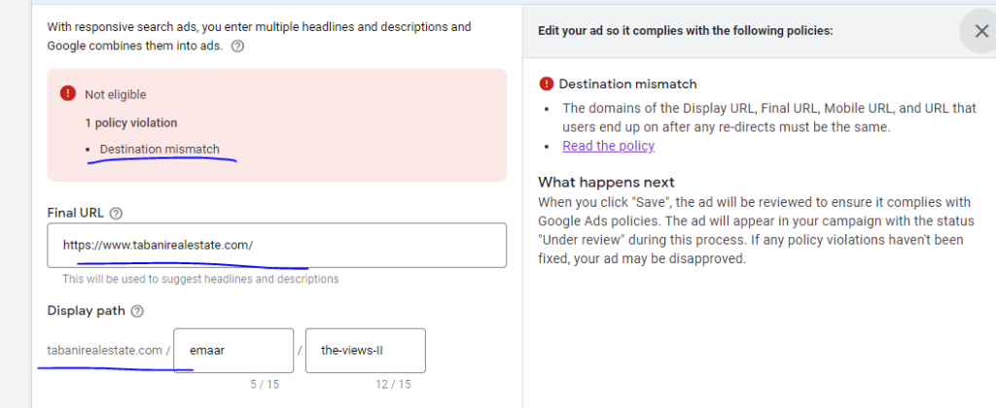
通常情况下，目标网址不匹配的现象，大多是由于广告中展示的网址与用户实际点击进入的网址不一致所引发的，当然，除此之外，也可能存在其他因素导致这一问题的出现。下面列举了8个可能导致你频繁遇到该问题的潜在原因：
1.目标网址用户体验
Google要求，广告目标网址需要对点击广告的用户友好又安全。网页内容（包括弹出窗口）要方便浏览，不能有误导用户的行为。
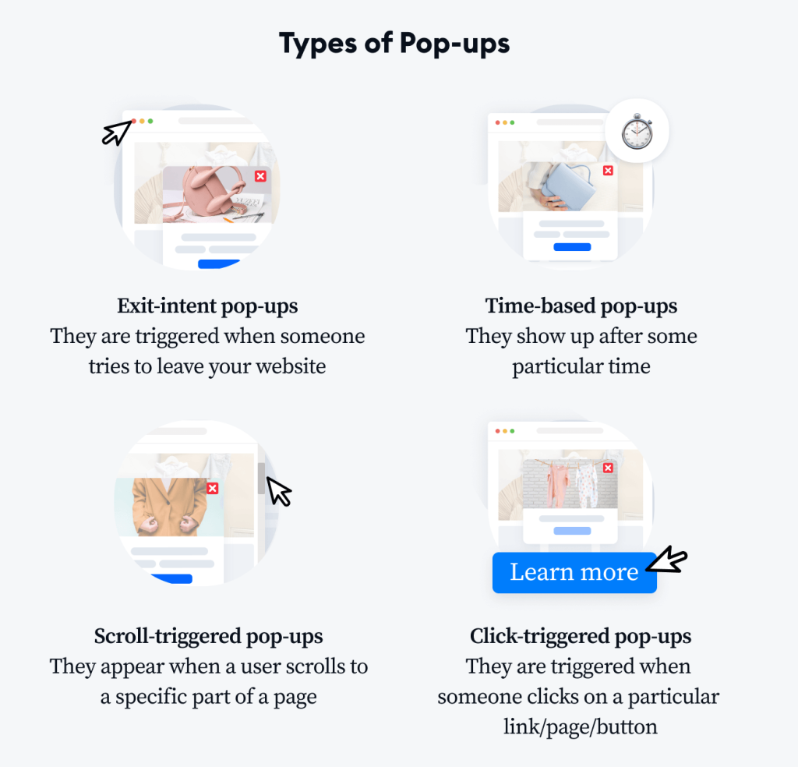
这和弹窗广告不同，可接受的插页式广告是出现在登录页面本身的图形元素，它不会打开新的浏览器窗口，也不会妨碍用户退出网站或应用程序。
以下情况可能会导致目标网址体验申请不获批准：
A.导航困难或目标网址复杂
有些网站或内容会让用户感到困扰，例如：
- 带有弹窗或插页式广告的网站会阻碍用户访问所需内容。
- 停用或破坏浏览器后退按钮功能的网站。
- 需要下载才能访问登录页面的应用程序，或者无法在常用浏览器和设备上快速加载的页面。
B.不良链接情况
有些链接会触发广告立即下载，或者直接指向电子邮件地址或文件（如图像、音频、视频、文档）。
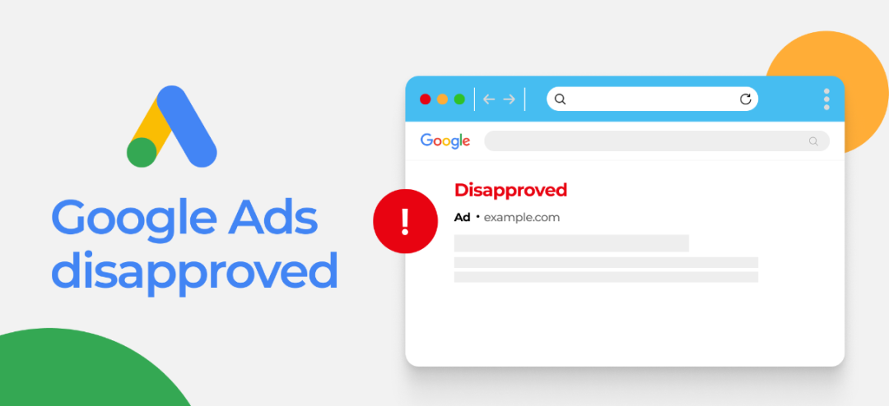
C.弹窗情况
和初始登录页面一起打开的任何其他窗口都被归类为弹出窗口。这些弹出窗口有多种类型。
- 在设定的时间段后出现的（定时弹出）。
- 自动关闭的（自动关闭的弹出窗口）。
- 不定期出现的（间歇性弹出）。
- 直接从广告生成的（从广告本身生成的弹出窗口）。
- 触发下载的（下载弹出窗口）。
- 在主窗口下方打开的（弹出式）
D.存在有害或辱骂性互动的目标网址
例如，未经用户同意或互动就自动将用户重定向到其他页面的网站，或者展示类似系统或网站警告和问题的广告的网站，都可能会误导用户。
2.目标页面不匹配
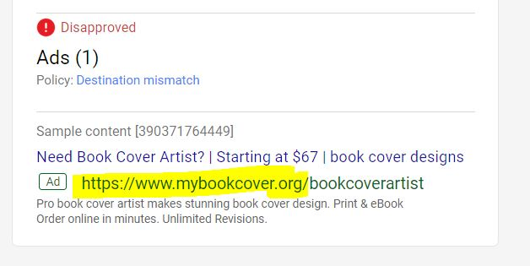
A.广告未能真实展现目标位置
- 广告链接到“www.youtube.com”的登录页面，但显示的URL 却是“www.google.com”。
- 将关键字作为显示网址的顶级域名或二级域名的一部分，例如“www.[关键字].com”，这种做法也存在问题。
B.显示网址与最终网址不匹配
- 显示网址为“google.com”，但最终网址却是“example.com”。
- 显示网址为“example.com”，但最终网址是“example.org”，这种不匹配的情况也不符合要求。
C.未清晰区分网站
显示网址为“megadigital.com”，但最终网址是“keyword.megadigital.com”，没有使用子域名清楚地区分网站与该域名或父域名上托管的所有其他网站。
D.重定向问题
最终URL:http://example.com被重定向到不同的域http://example1.com，这种从最终URL的重定向将用户带到不同的域是不被允许的。
E.跟踪模板问题
例如，跟踪模板引导用户访问特定的产品页面，而非更广泛的产品类别页面，这导致其未指向与最终URL相同的内容。
3.目标网址不工作
Google要求广告目标及其内容必须与流行的浏览器和设备兼容，以确保用户能顺利访问功能齐全的页面。请避免以下情况：
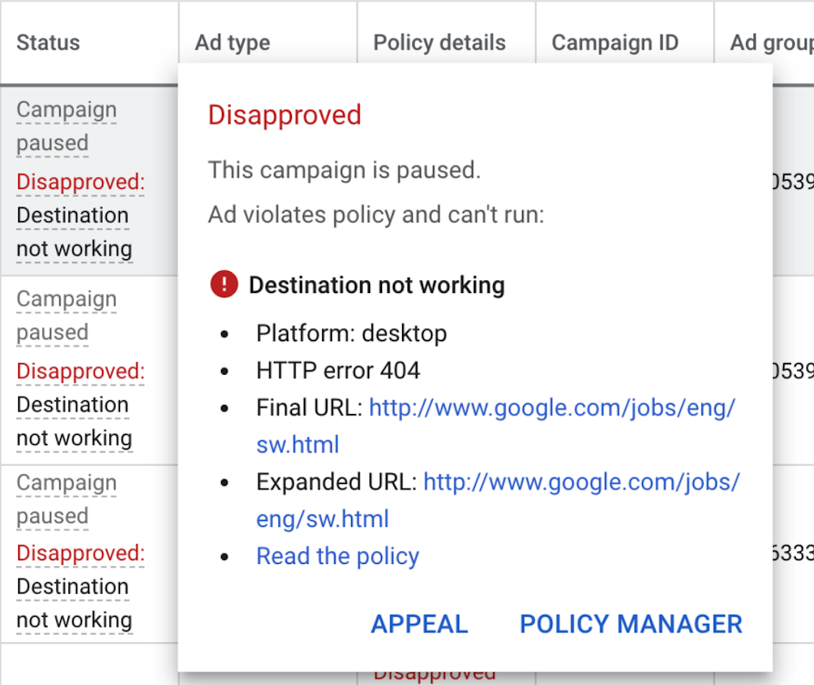
- 广告目标无法正常运行或配置不正确，比如网站返回HTTP客户端或服务器问题代码，存在身份验证问题，或者与常见浏览器和设备不兼容，导致用户无法访问。
- 广告目标因位置限制无法到达，比如网站显示“该网站在你所在的位置不可用”或“你无权访问此页面”等与访问限制相关的信息。
- Google Ads无法抓取广告目标，比如网站通过“robots.txt”等排除文件限制对大部分内容的访问，或者不成比例地限制与提交广告数量相关的抓取能力。
- 广告目标违反应用或网上商店政策，比如面向程序开发者的Chrome扩展程序，或者不符合Google Play商店规定的应用。
4.无法到达目标网址
Google规定广告必须在指定位置可以到达。如果广告目标在指定区域内无法到达，例如网站显示“你所在地区无法访问该网站”或“你缺乏访问此页面的权限”等基于位置的访问限制消息，将导致“目标网址无法到达”的拒批。
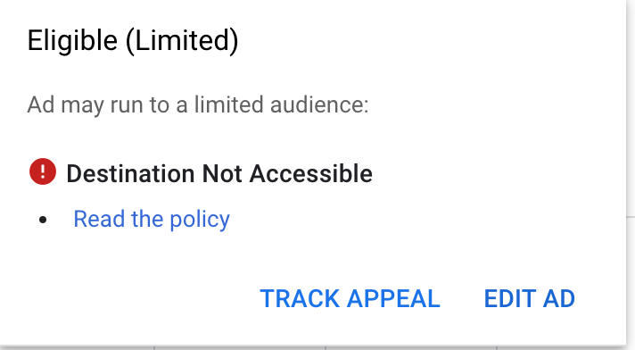
5.无法抓取的目标网址
Google要求广告目标及其内容必须能够被Google AdsBot网络爬虫访问，以确保用户被引导至与其点击的广告相符的广告目标。避免以下行为：
- 通过“robots.txt”等排除文件阻止访问整个网站或大部分网站。
- 不公平地限制与提交的广告数量相关的抓取能力。
- 目的地违反应用或网上商店政策，例如不合规的Chrome开发者计划扩展或不遵守Google Play商店规定的应用。
6.缺乏独特内容
Google的目标是在用户点击广告时提供积极的体验，因此广告目的地必须向用户提供有价值的内容。以下情况可能会因“内容独特性不足”而被拒登：

- 主要用于展示广告的目标内容，例如使用套利策略将流量引导至广告超载的目的地，内容不足或非原创，或包含过多广告。
- 从其他来源复制而来的目标内容毫无价值，例如镜像、框架、从外部来源复制内容，或具有重复内容的模板或预生成的网站。
- 仅用于将用户重定向到其他地方的页面，例如桥页、门页、网关页面或其他中间页面。
- 显示缺少服务信息的页面，例如域名停放以供将来使用、仅用于保留网址的网站，或显示“正在建设中”、“即将推出”等消息。
- 难以理解或毫无意义的页面，例如没有任何有意义内容的页面，或登陆页面内容混乱或毫无意义。
7.不可接受的 URL
以下情况将导致因“不可接受的网址”而被拒绝批准：
- 不符合标准语法的URL。
- 使用IP地址作为显示URL，例如123.456.78.90。
- 显示包含不可接受字符的网址，例如使用&、$、%、+或=等符号。
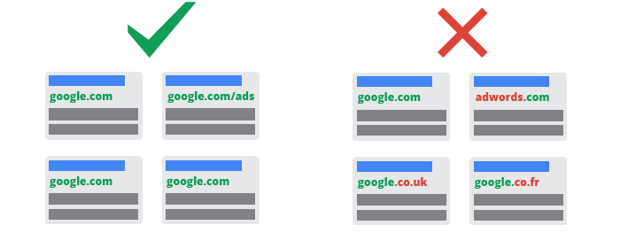
8. 不合适的电话号码
导致仅限呼叫的广告、呼叫资产和位置资产中的“不可接受的电话号码”被拒登的情况包括：
- 未在目标国家/地区提供服务的电话号码或与广告公司无关的电话号码。
- 不准确、无效、不相关或与公司无关的号码。
- 传真号码、虚荣号码或付费号码，例如高级号码（如美国的1-900号码或英国的871号码）、用字母代替数字的虚荣号码（如“1-800-MNFH-411”）。
- 非目标国家本地或国内的号码。
- 虚拟电话号码服务或个人号码（英国和西班牙除外），以及缺少有效语音信箱的号码。
对此，你还有什么疑问？可以在我们的评论区留言讨论~
二、Google目标网址更改+解决方案
确保广告目标网址的准确性和匹配性是提升用户体验与广告效果的关键。但在实际操作中，广告目标网址可能会出现各种问题，这不仅会影响用户的体验，还可能导致广告被拒批。因此，每一个Google广告商都要学会如何正确更改Google目标网址，以及解决目标网址不匹配的问题。
- 选择元素：选择你想要修改的元素，例如文字广告的最终网址，可通过“广告”>“扩展文字广告”访问。
- 选择行：在数据视图中选择要编辑的特定行。你可以使用树状视图或高级搜索选项来缩小显示的行数，从而简化选择过程。
- 更改URL：要更改URL，请导航至“编辑”>“更改URL”。
- 选择URL类型：从“执行操作”下拉菜单中指定URL类型。
- 实施修改：实施你想要的修改。
- 确认更改：单击“更改URL”按钮确认你的更改。

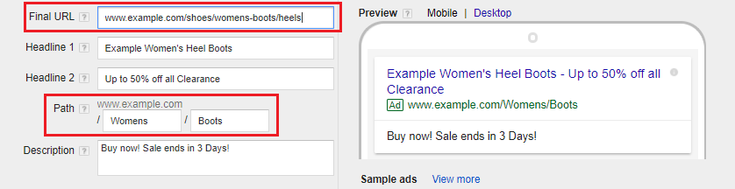
那么，要怎么解决Google Ads目标不匹配的问题呢？主要可以从二个方面入手：
- 手动请求批准：
如果在实施地理定位后，你的Google广告仍被拒绝，这时候，你可以联系Google广告支持，向他们详细说明情况，他们可能会在审查你的案例后，手动批准你的广告。
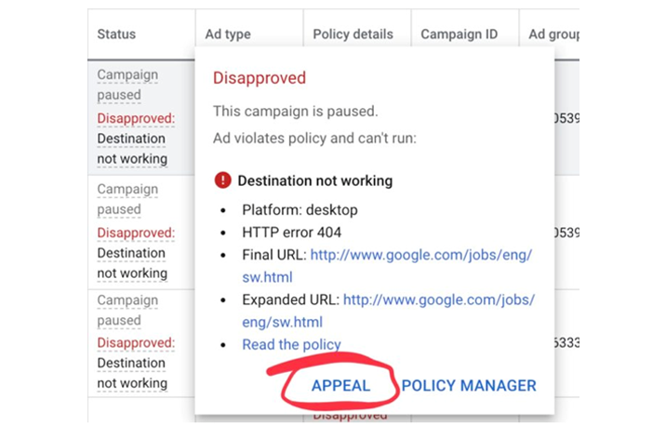
- 地理定位广告：
使用Google Ads进行地理定位，为每个重定向网址创建独立广告系列。比如，如果需将英国流量重定向，就专门针对英国受众设置独立广告系列并确保地理定位准确。同时，将英国用户排除在原始广告之外，以优化用户体验并避免不必要的重定向。
三、有效防止目标网址不匹配问题
为确保广告投放顺畅，出海广告商熟悉Google Ads政策，避免目标网址出现不匹配问题。同时，在制作广告时，还要确保显示网址与最终网址完全一致，防止用户被导向其他页面。
深入理解并遵循Google Ads指南，不仅能节省纠正错误广告所耗费的时间、精力与成本，还能提升广告投放效果。解决Google Ads中目标网址不匹配的问题，及时掌握相关政策并优化广告内容，可以最大限度减少问题发生，保障广告目标顺利达成。

